- 浏览器输入报名路径（zhaopin.csg.cn），进入之后点击社会招聘。

- 滑至页面下方《公告》处，点击南方电网公司部分单位2025年5月社会招聘报名入口页面。
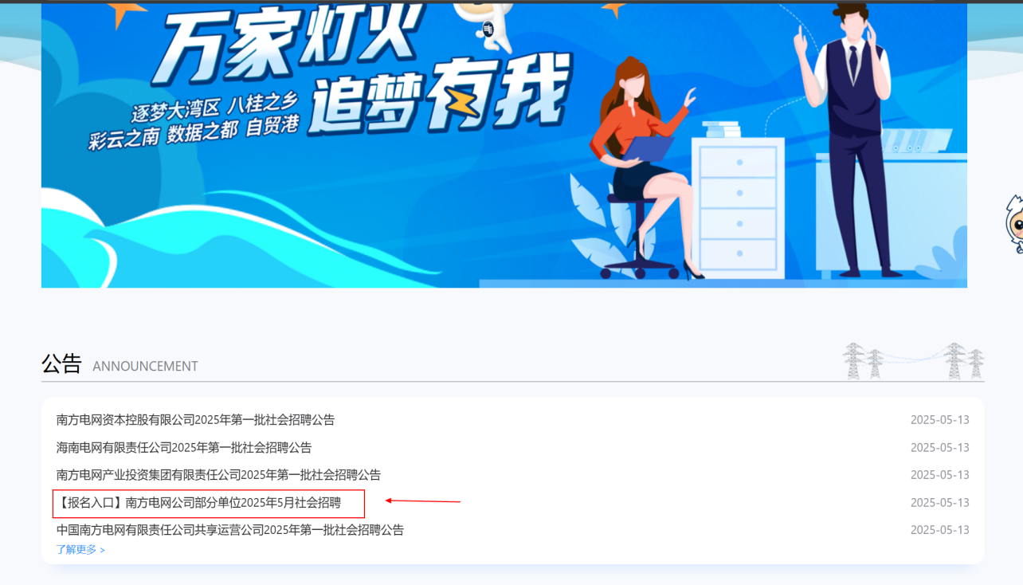

- 滑至页面右下角点击立即投递，投递前需登陆账号。（没有账号需注册一个）。
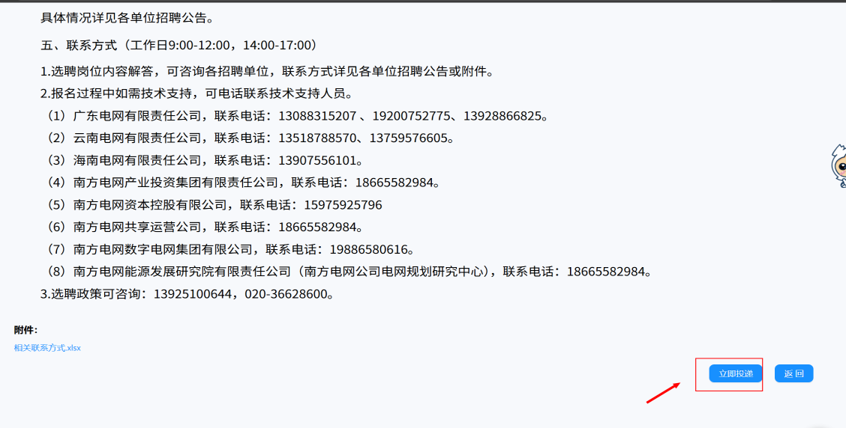
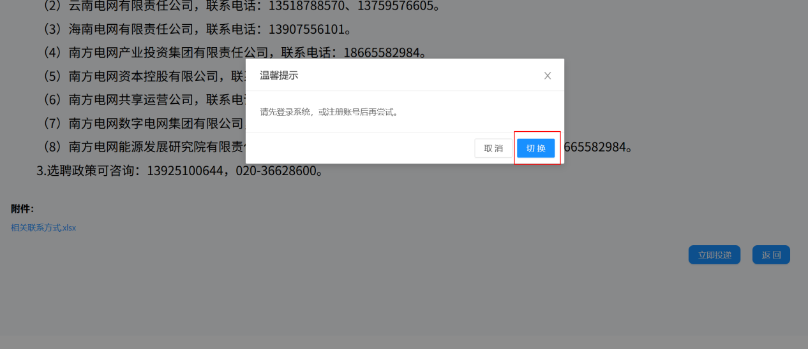


- 注册好账号后点击右上角《我的》进行简历的填写。
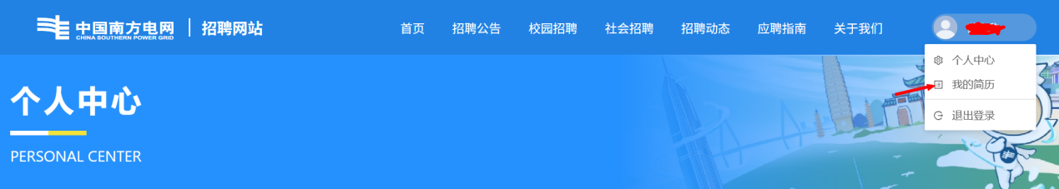
五、简历填写完成后，点击招聘单位选择“南网产业投资集团有限公司”。
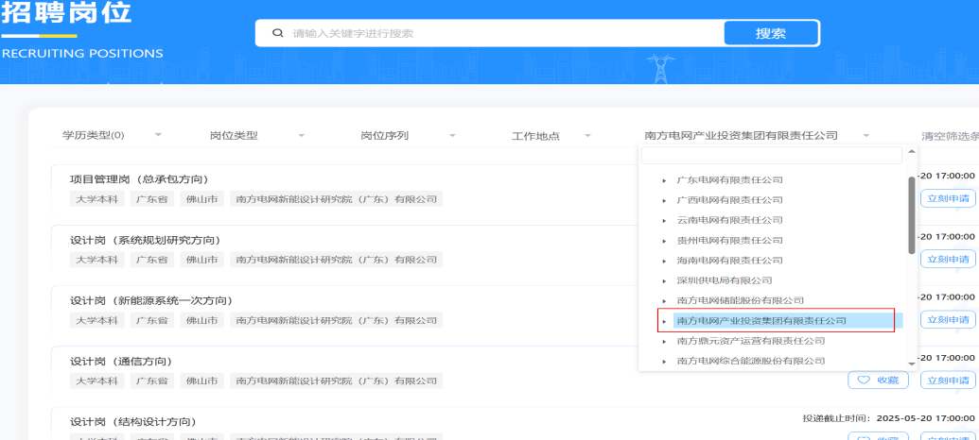
六、选择需要投递的岗位后点击立即申请即可。

